
令和７年
１月１日
第１０号
文責：一山由美

つるむすめ

自他を大切に 笑顔とともに 地域とともに 自分の学びに 挑戦する子供




あけまして おめでとうございます

それぞれのご家庭や施設等で穏やかに新春を迎えられたこととお慶び申し上げます。併せて、今年もよろしくお願い申し上げます。
いよいよ令和6年度も残すところ3ヶ月となりました。特にこの期間は、昔から「1月は行く月、2月は逃げる月、3月は去る月」と喩えられるほど猛スピードで時間が過ぎていくように感じられます。
これから学校は、総まとめの大事な時期となり、児童一人一人が本年度一年間の成長の足跡を確かめる大事な3ヶ月となります。また、この期間は、短い上に実質50日余の授業日しかありません。その中で総まとめと同時に、進級・進学に向けての準備も進めなくてはならない大切な期間でもあります。改めて「時を守り 場を清め 礼を正す」ことを常に意識して、時間を大切にした生活が送れるように指導・支援してまいります。
引き続き、本校教育活動にご理解ご支援をお願いいたします。
地域の方々より児童へ「防災用ヘルメット」寄贈
１９日（木）熊本県総合防災訓練「孤立救助及び生活支援受入等訓練」として、熊本県防災センター・水俣市役所・自衛隊・水俣市消防署・水俣市第（１・２・５）部消防団等の皆様のご支援をいただき、地震や火事、水害といった様々な災害から自分の身を守ることについての学習をしました。「天災は忘れたころにやってくる」ということわざがありますが、近年は、そうではなく頻繁に起きるようになりました。だからこそ、万が一の場合に迅速かつ安全に避難できるように想像力を働かせながら消防団の方々のお話を聴きました。
また、消防自動車にも乗せていただき湯出温泉センターに移動し、自衛隊の野外入浴施設や食事トレーラー、水トレーラー等の見学もさせていただきました。児童にとって間近で見ることができ、価値ある学びとなりました。
そして、湯出地区の皆様（後援会費）より子どもたちに「災害用防災ヘルメット」をいただきました。子ども達の命を守るすべとして、しっかり活用させていただきます。地域にとって「子どもは地域の宝」として、常に見守っていただけていることに深く感謝いたします。
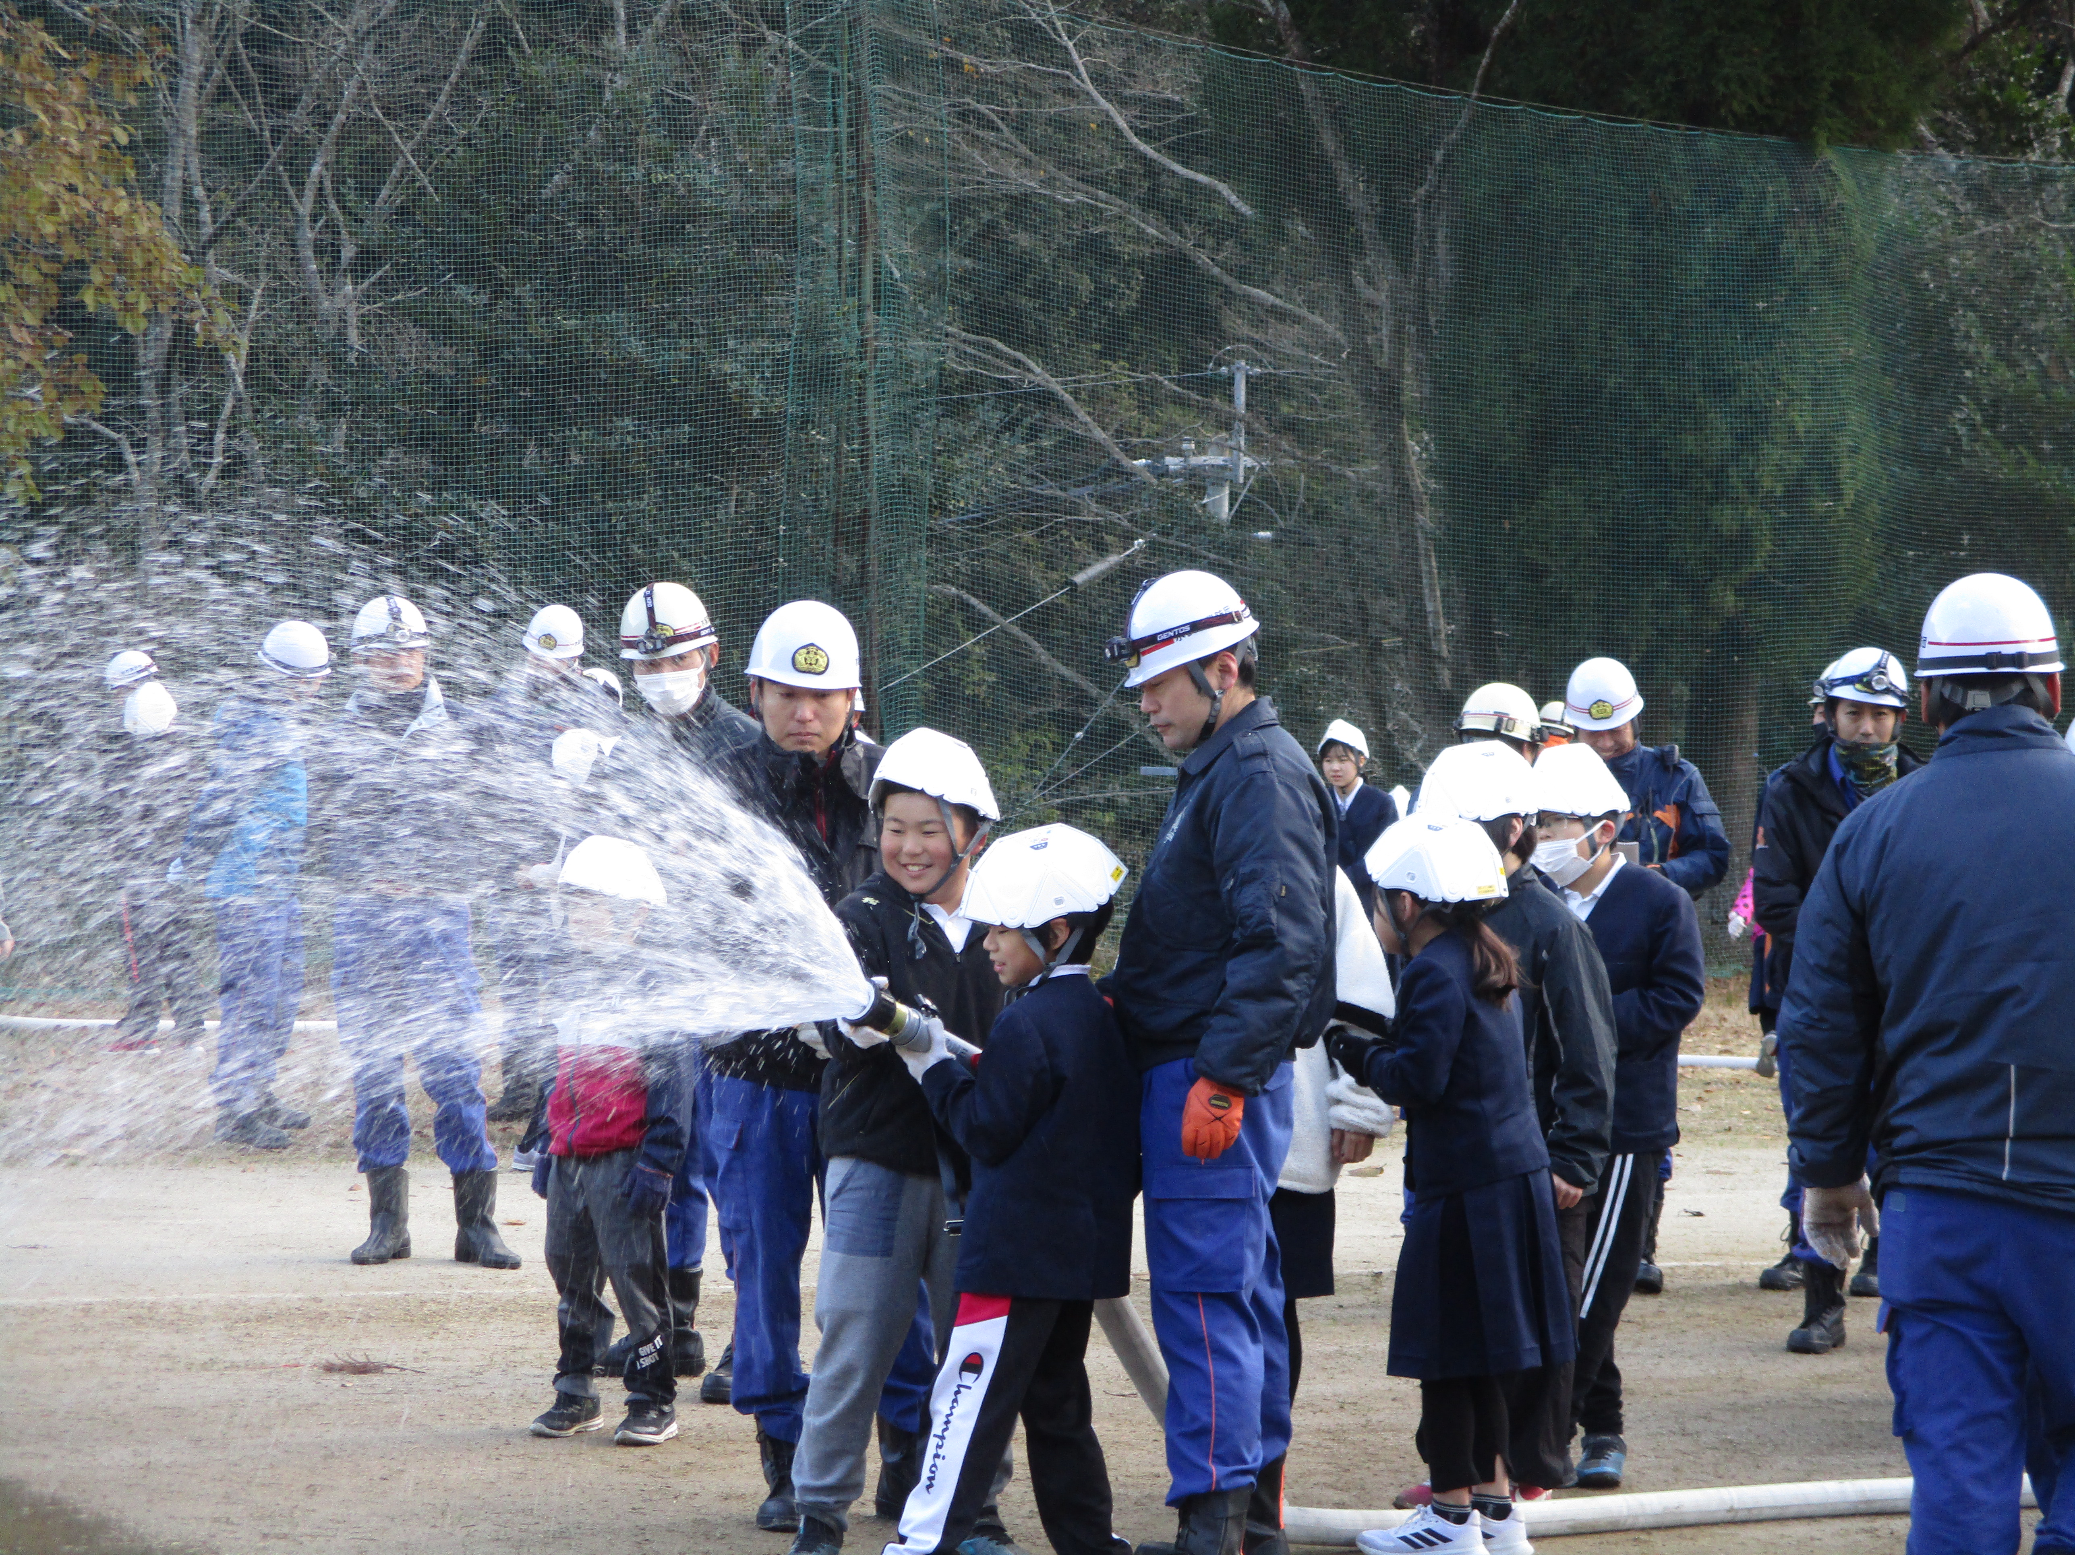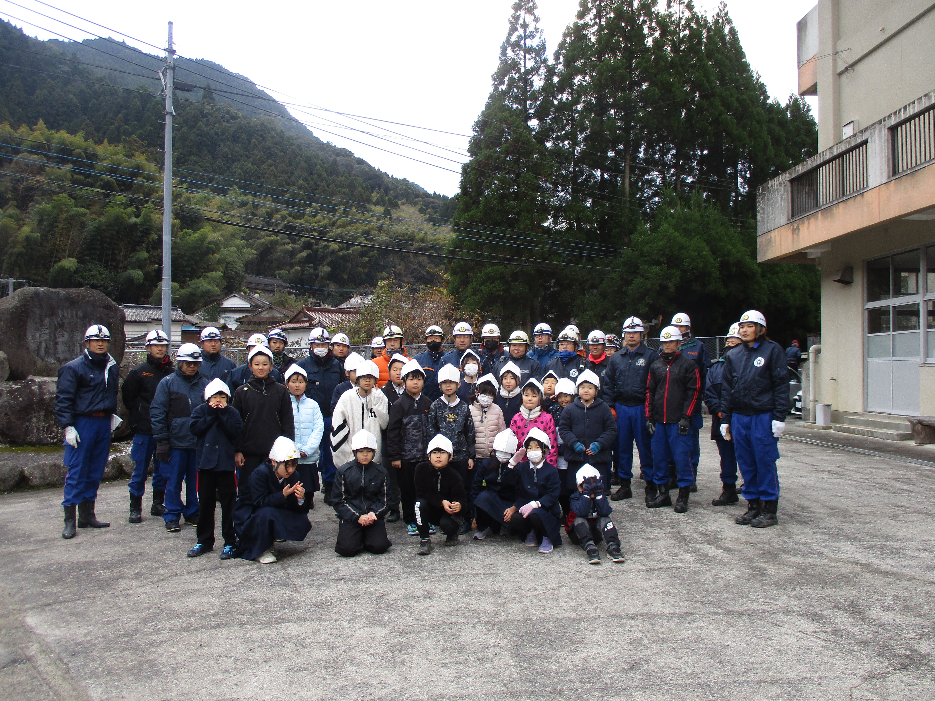

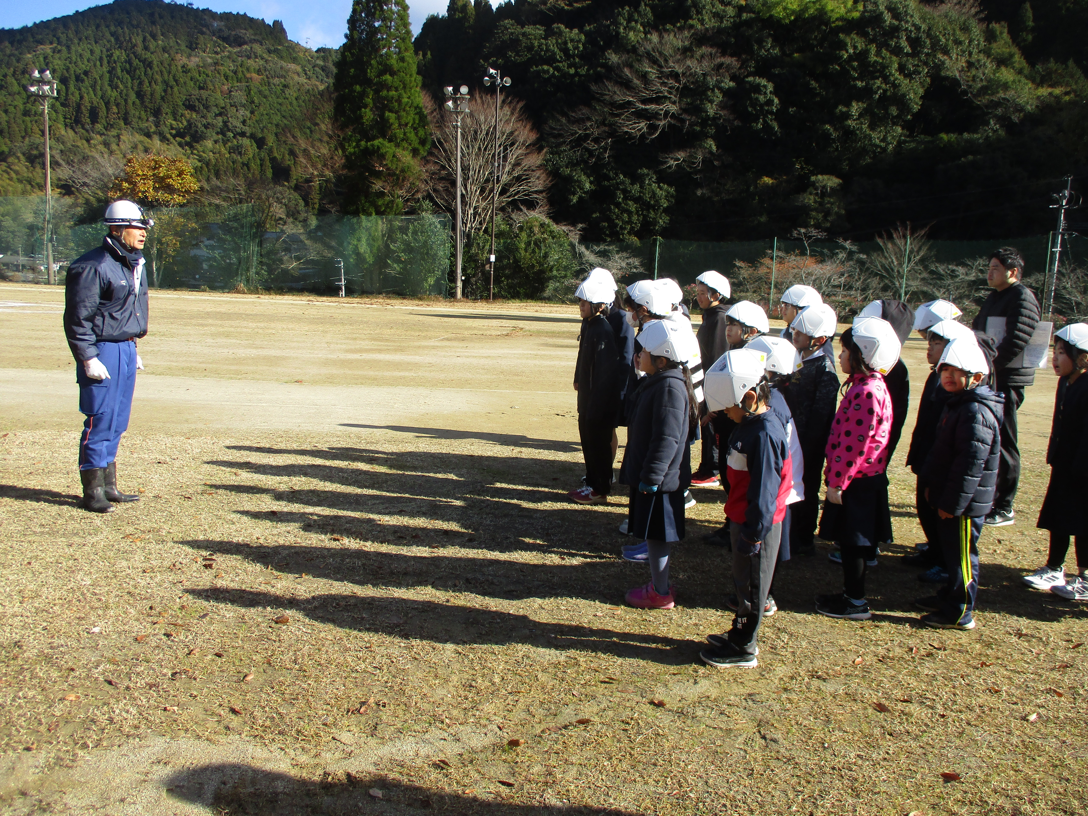

１２月の学校の様子

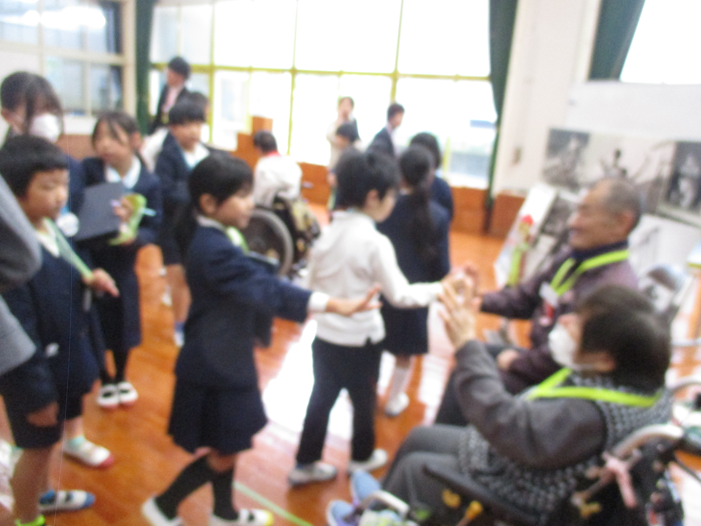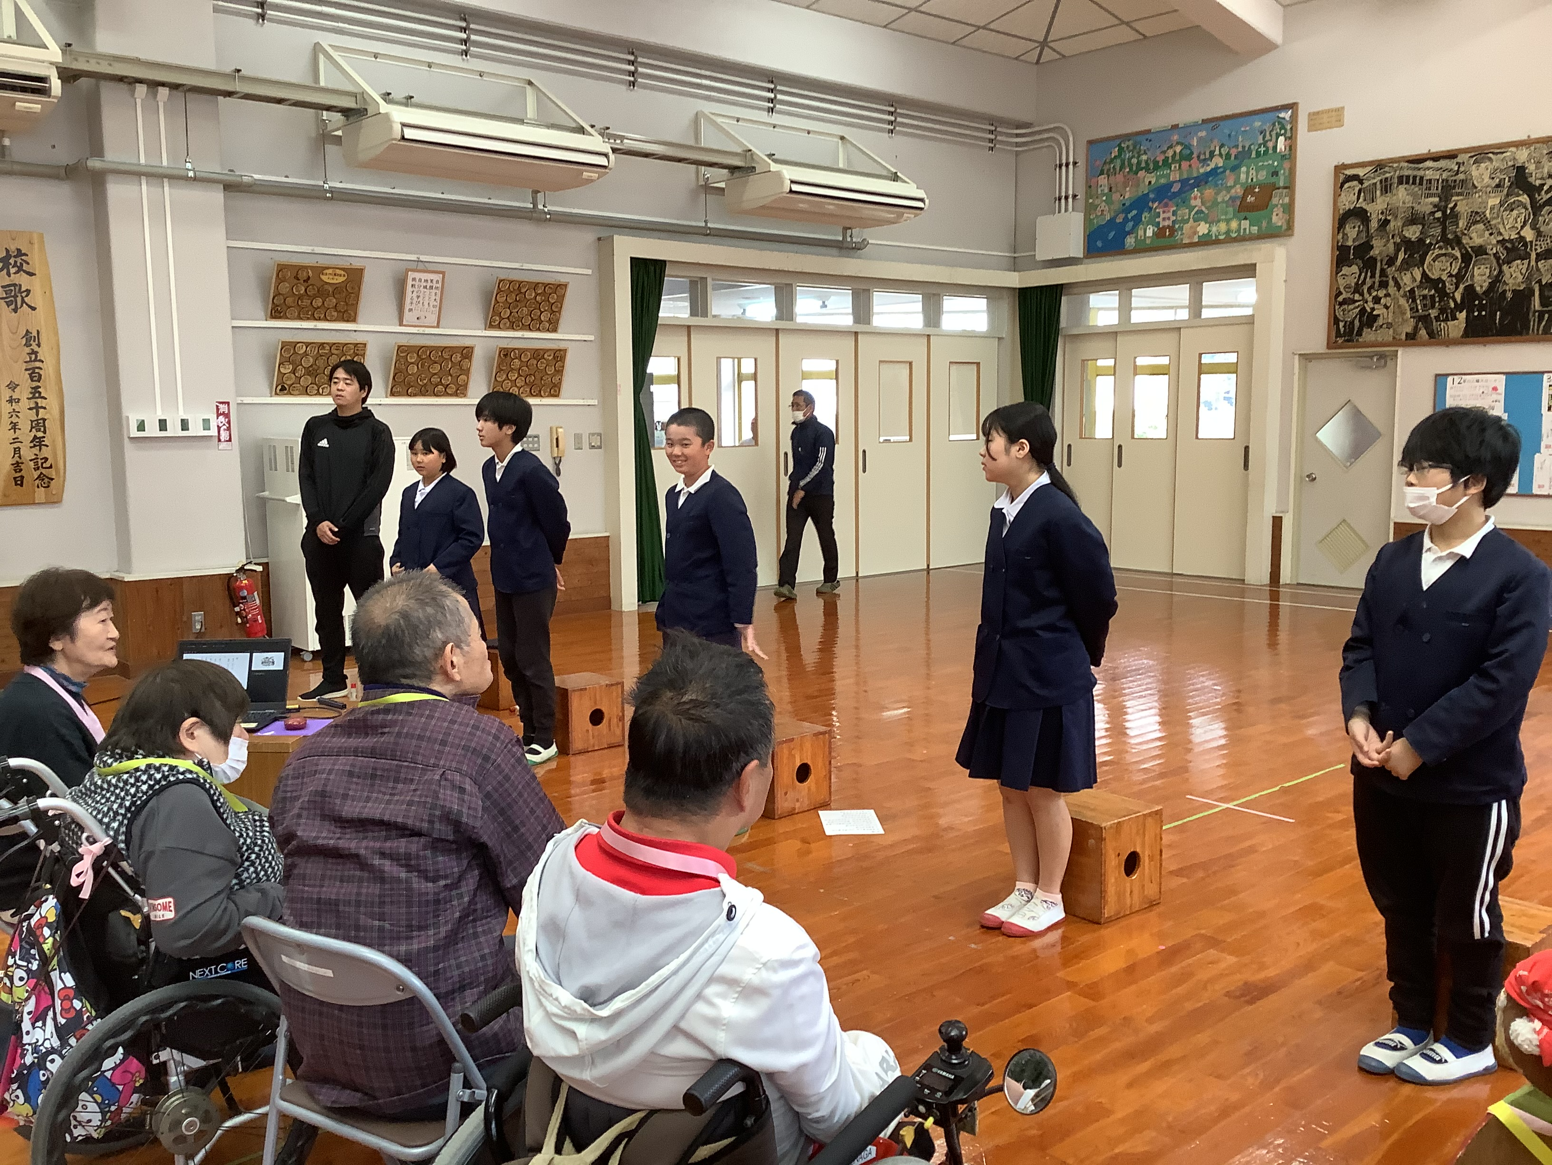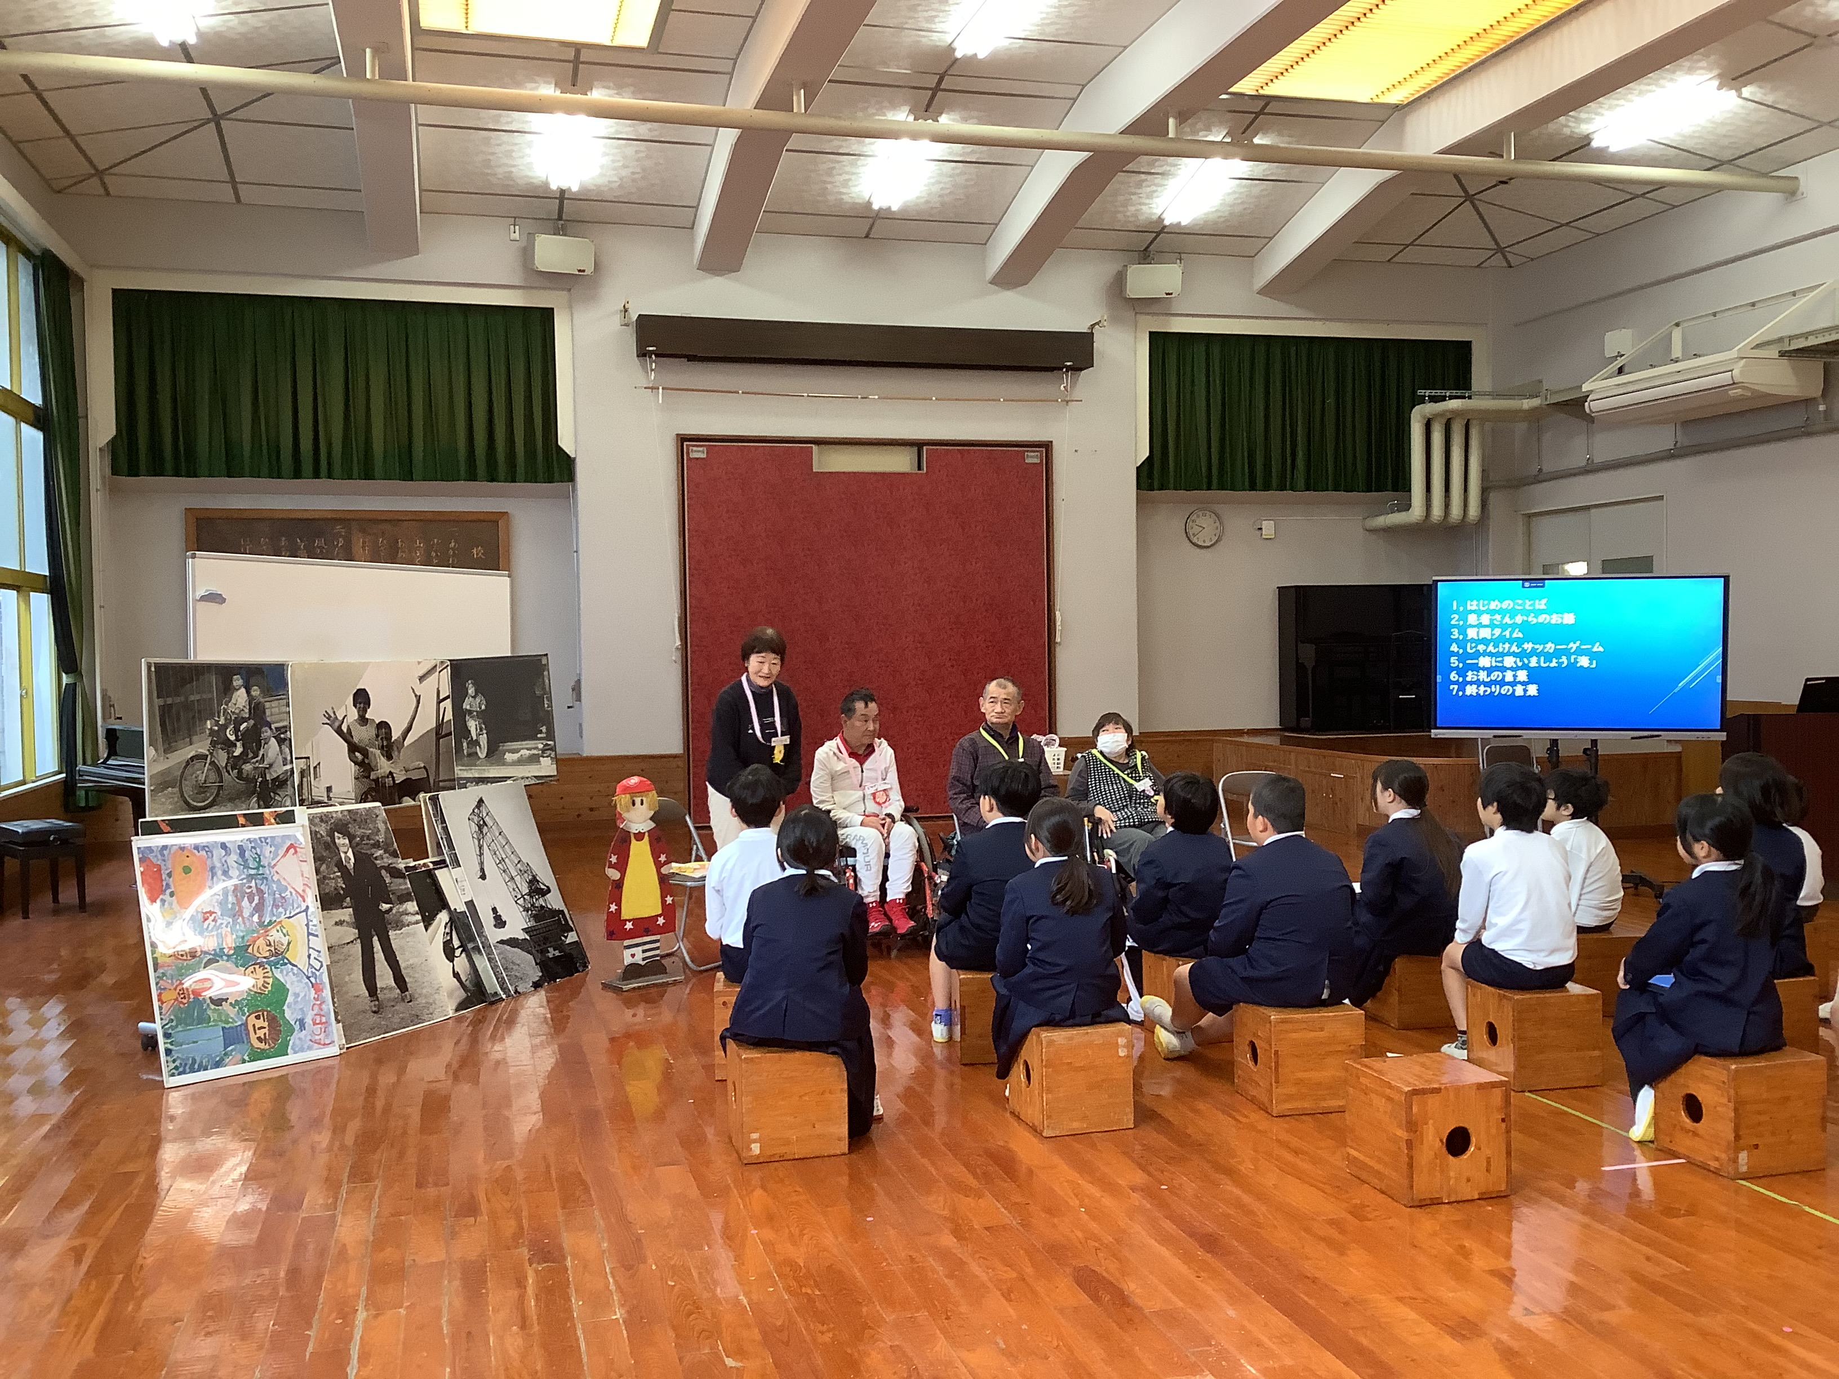〇１２月６日（金）、「きぼう・未来・水俣」の患者さん方との交流会を全学年で実施しました。水俣病についての正しい認識を高めると共に、患者さんの思いや願いを知ることができました。お話を聴くだけではなく、じゃんけんゲームやクイズ等を通して交流を深めました。子ども達は、「差別をしない・差別を許さない・差別を見抜き・差別に負けない」力を育成するために、引き続き全教育活動の中で人権感覚を高めています。

〇１２月１０日（火）、鶴の子スクール生の方々から、全学年児童に昔遊びを教えていただきました。１・２年生の進行でいろいろな遊びを経験することができました。子ども達は、全ての昔遊びに興味津々で活動することができました。
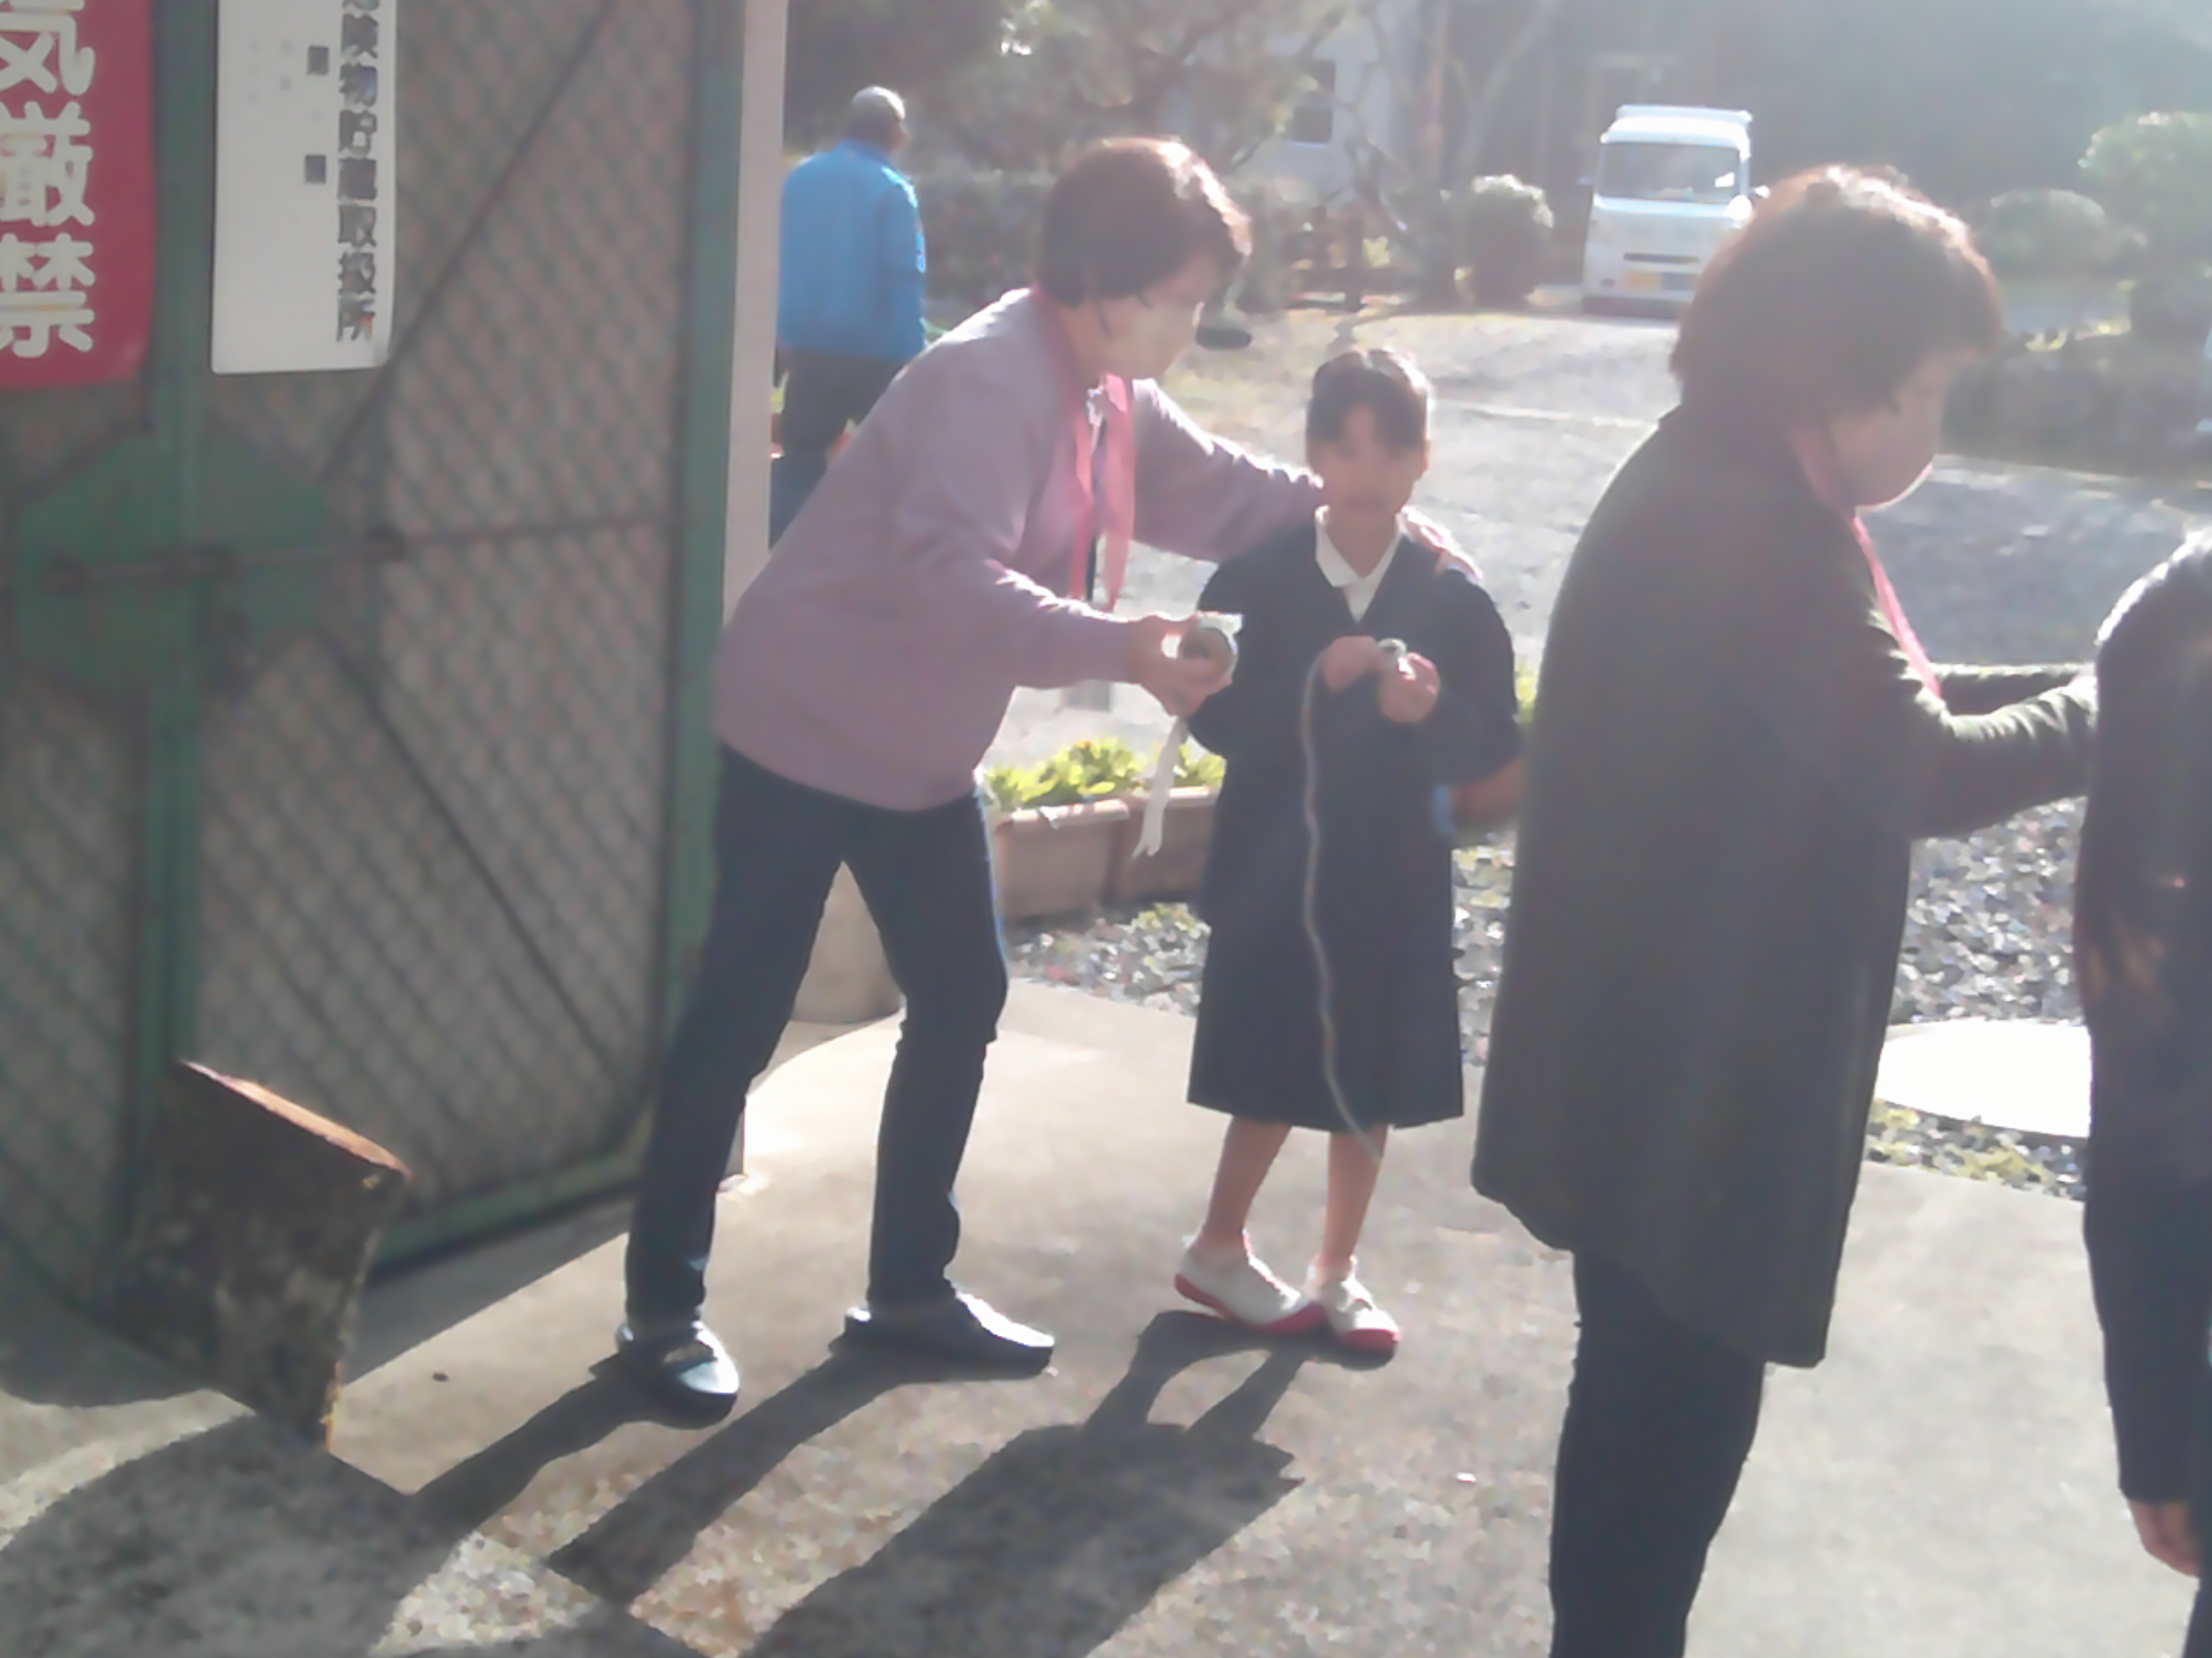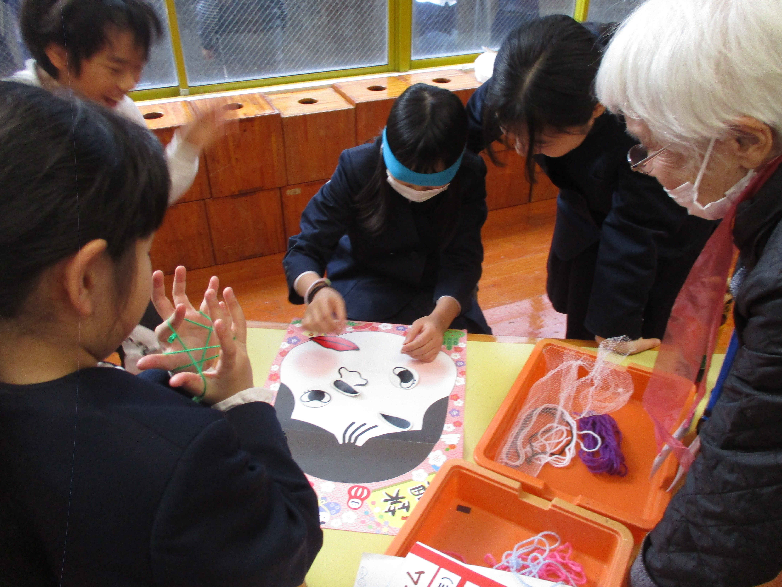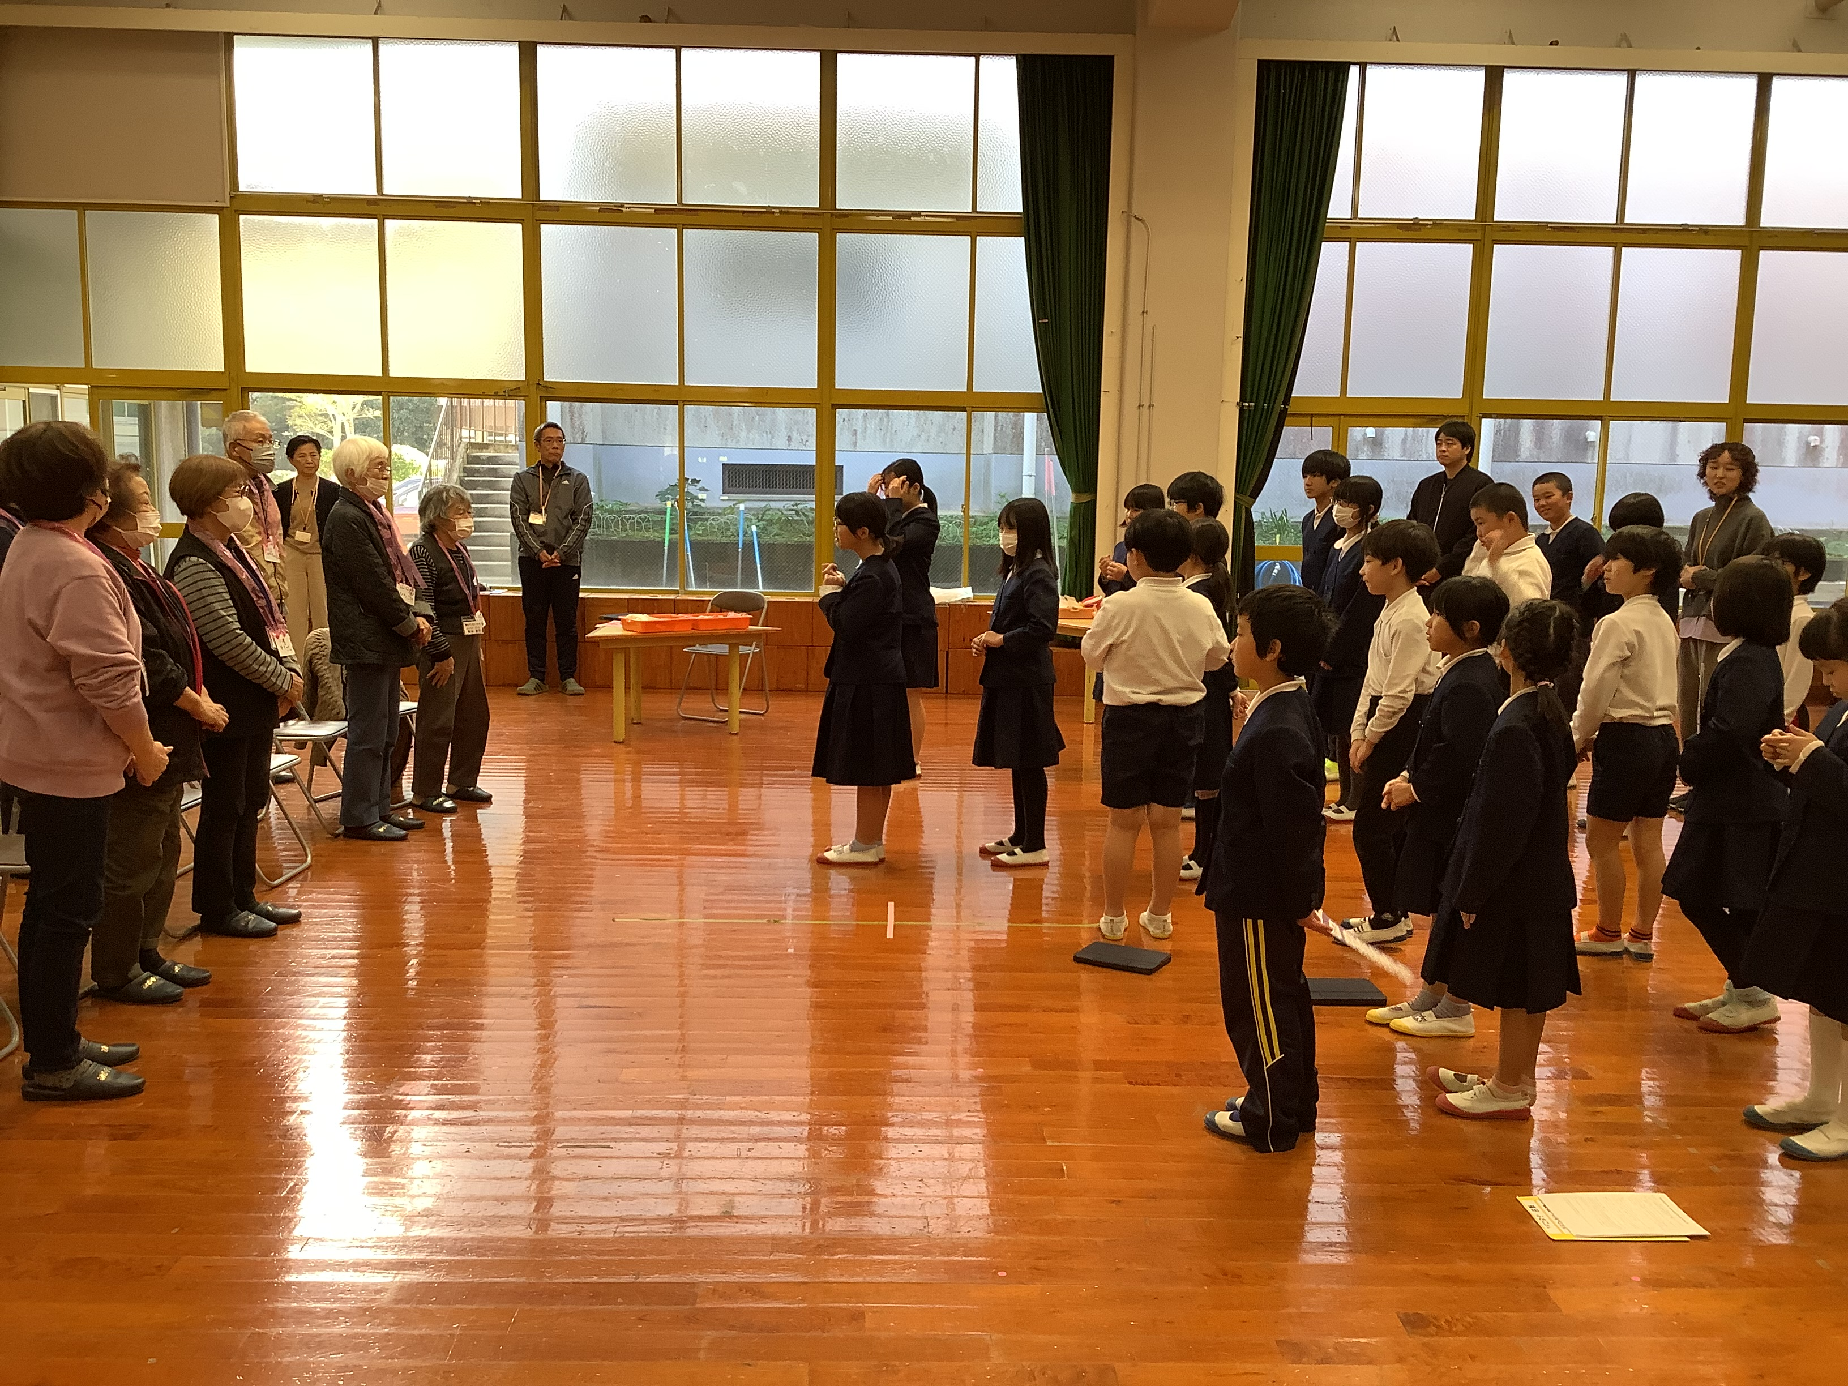

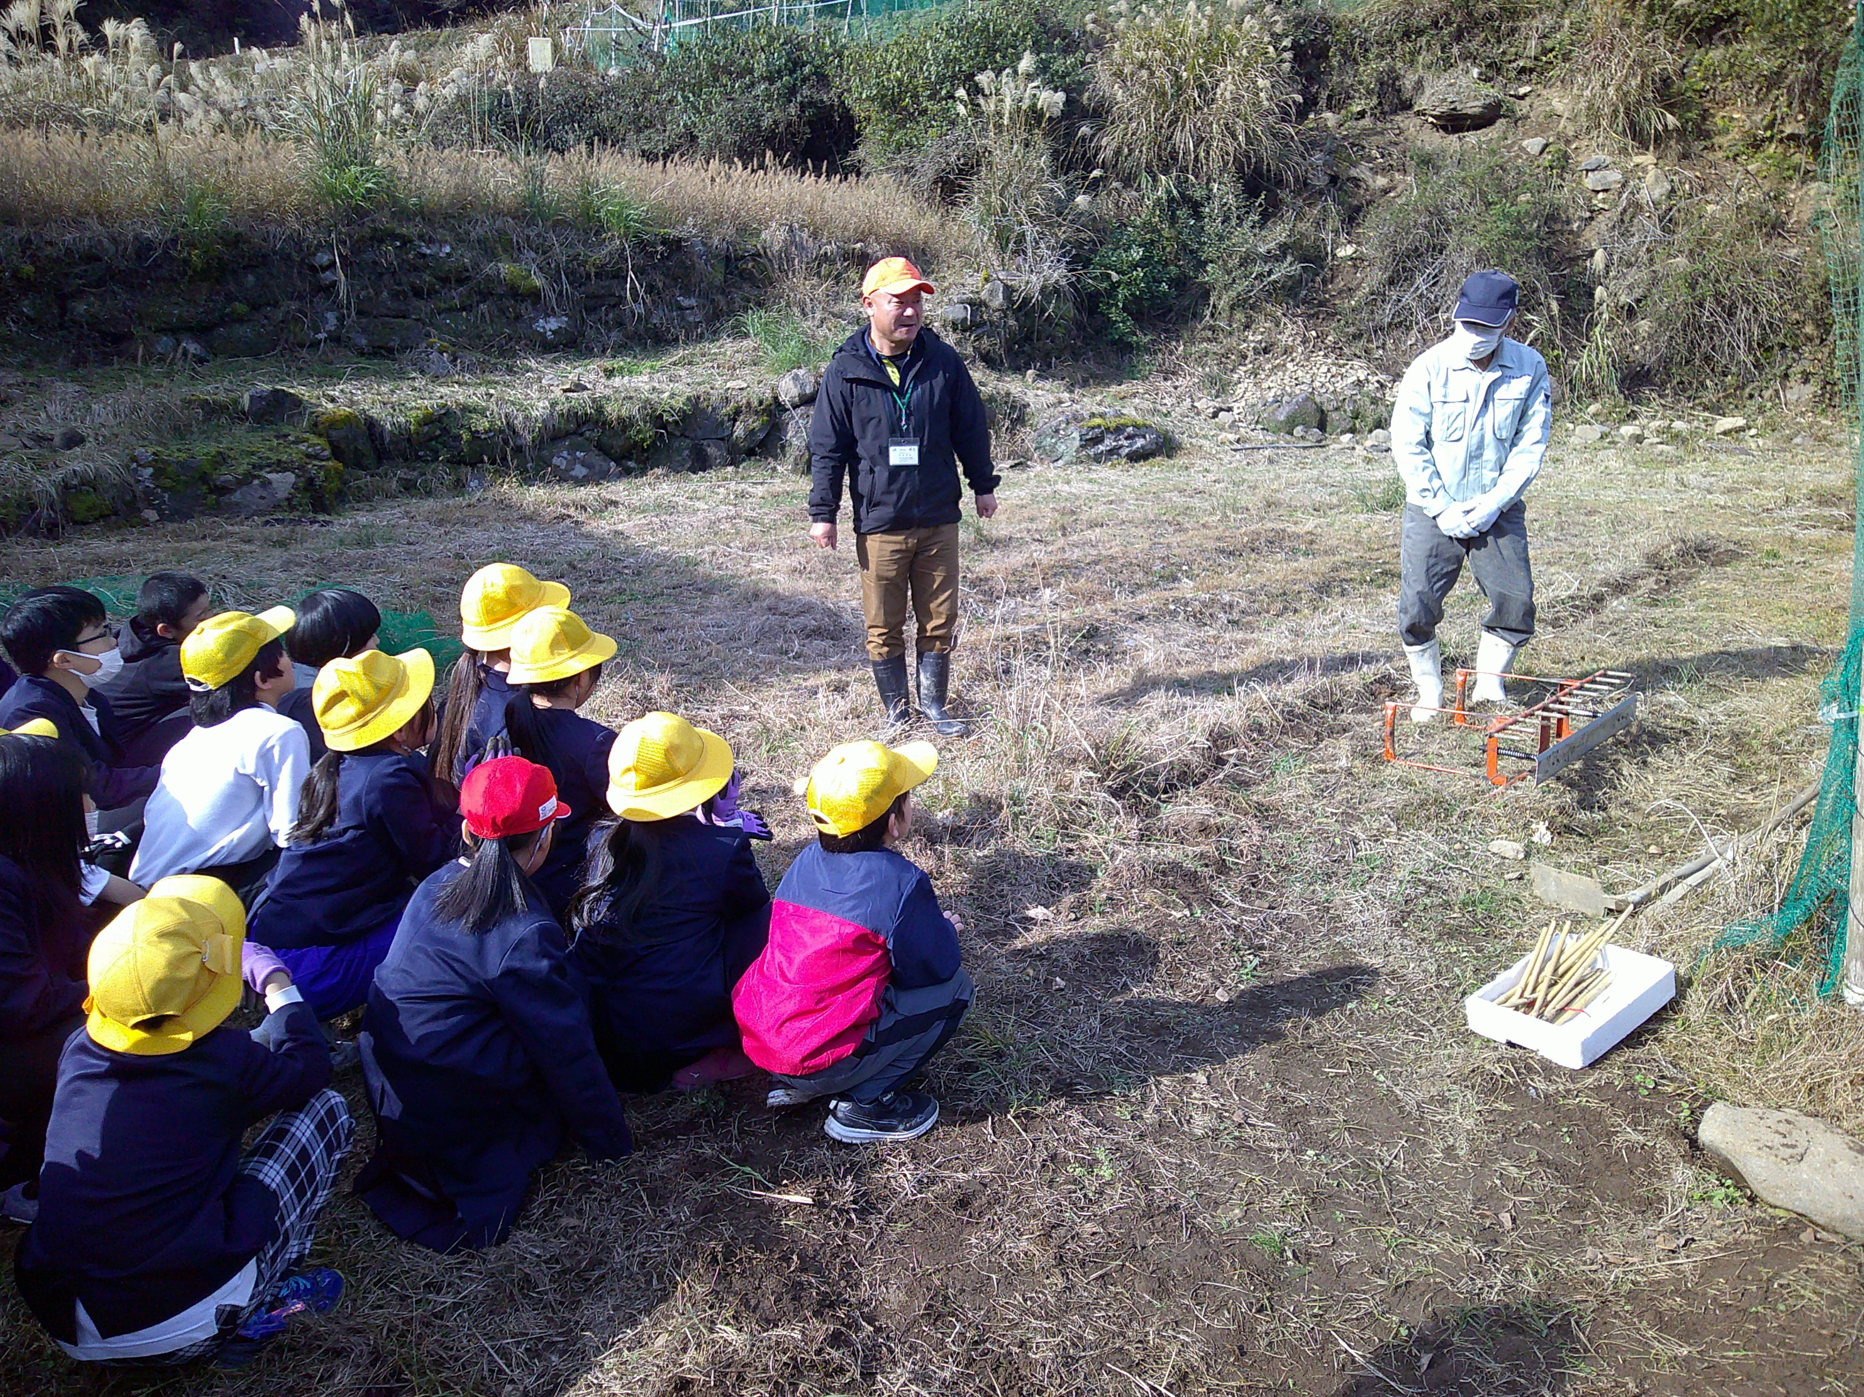〇１2月２０日（金）、学校園にサラダ玉葱の苗の植え付けをしました。例年地域の方の土地をお借りしサツマイモやサラダ玉葱を全児童で栽培しています。今回は、地域の神﨑さん・JAの野崎さんにご支援をいただきサラダ玉葱の苗植えを行いました。植え方から栽培方法までを懇切丁寧に説明していただいたことで、児童は上手に植えることができました。収穫の日が楽しみです。
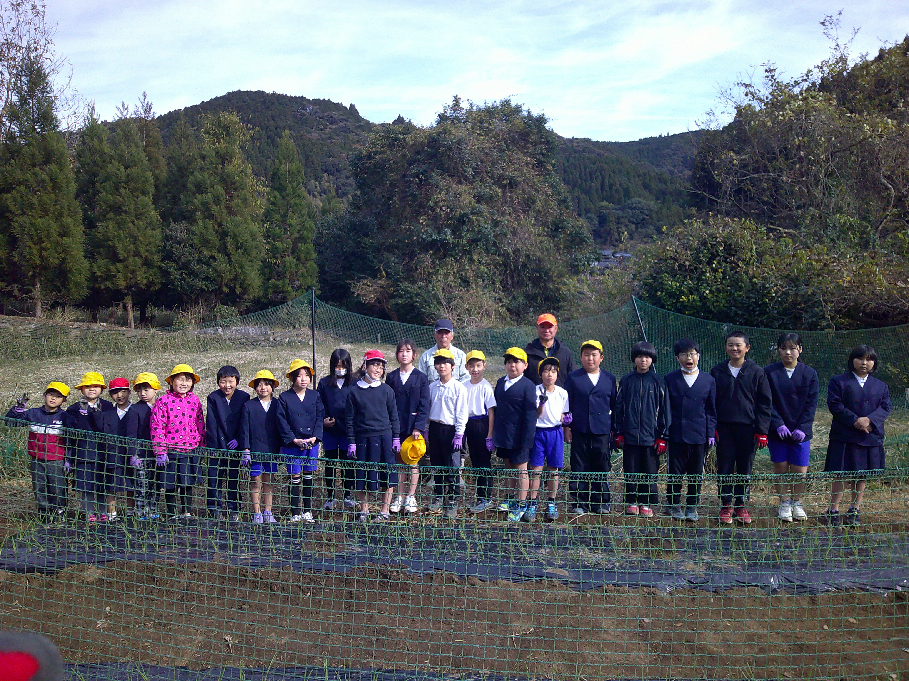

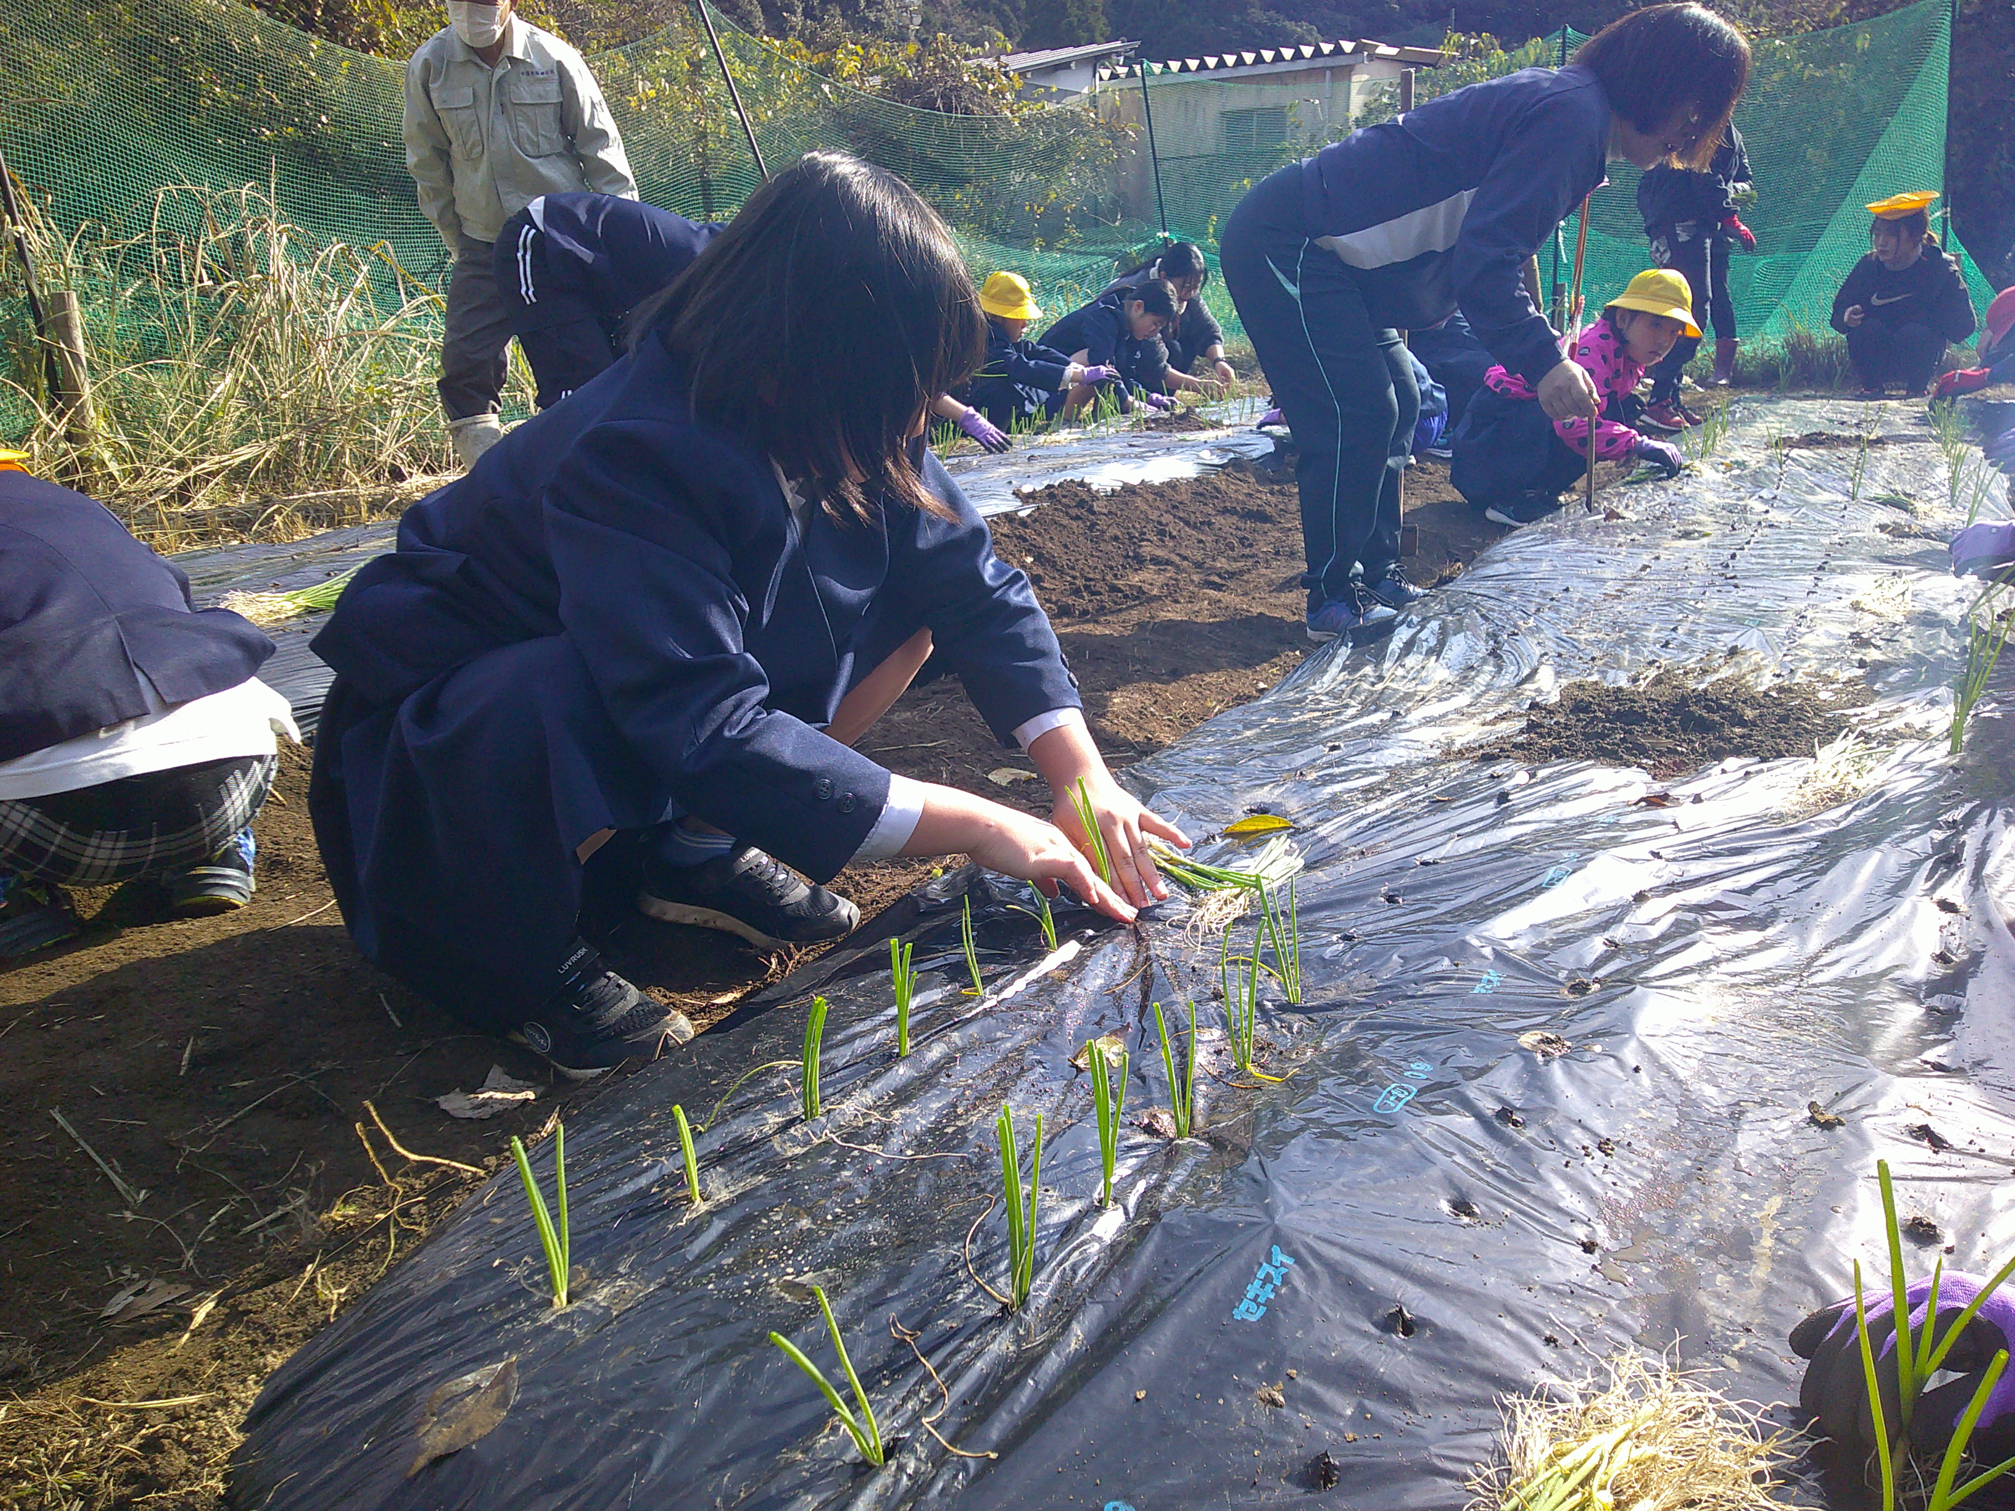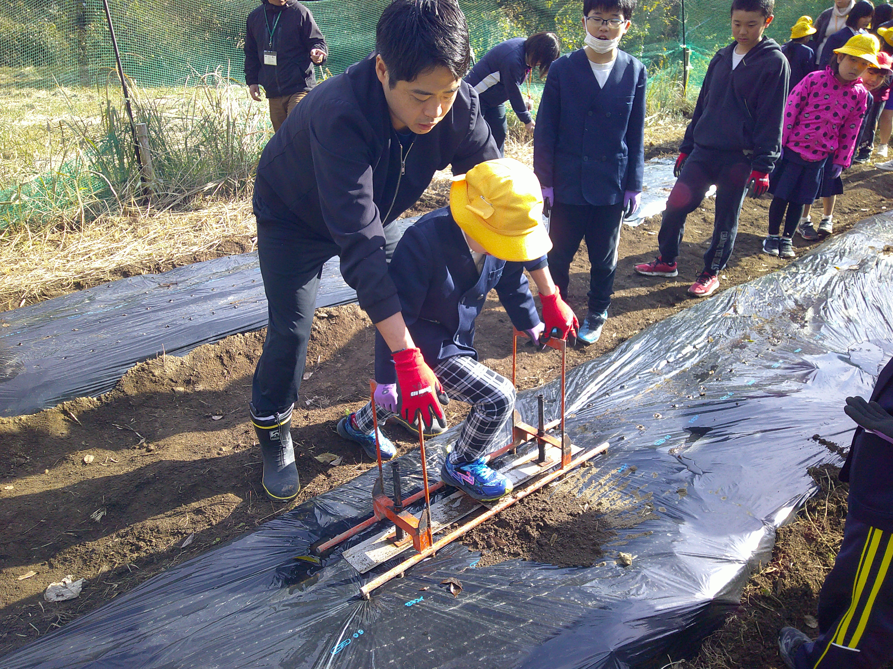






～ １月の行事予定 ～

８日（火）始業式 大掃除
１０日（金）全校集会（児童発表）
１２日（日）どんどや（午前９時点火）※雨天順延
１４日（火）委員会活動・鶴の子スクール（３・４年）・放課後補充教室（１～３年）

１５日（水）体重測定
２２日（水）避難訓練（不審者対応訓練）
１７日（水）水俣に学ぶ肥後っ子教室（５年生）・校内支援委員会
２１日（火）クラブ活動・放課後補充教室（１～３年）
２３日（木）中学校新入生保護者説明会及び体験入学（６年生）

